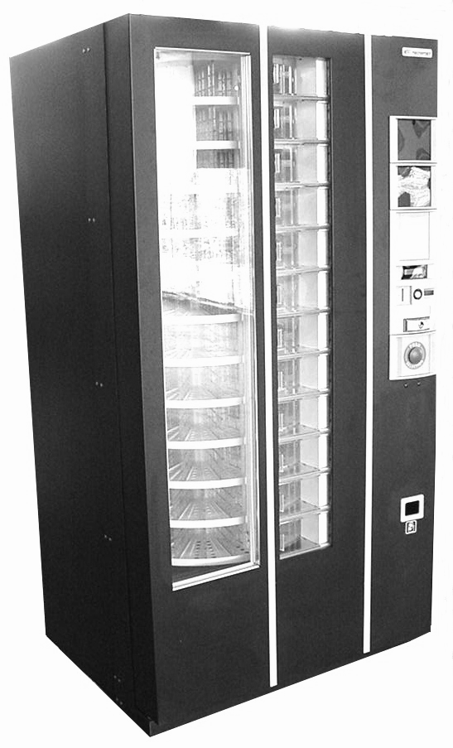

Rev. : A - Data: 29/07/02



INDICE

1. GENERALIDADES 4
1.1 PREMISAS 4
1.2 ADVERTENCIAS IMPORTANTES 4
1.3 SIMBOLOGÍA DE SEGURIDAD 5
1.4 TERMINOLOGÍA 5
1.5 LLAVES EN DOTACIÓN 5
1.6 INTERVENCIÓN TÉCNICA 6
1.7 LÍMITES DE USO 7
1.8 RESPONSABILIDAD 8
2. DESCRIPCIÓN TÉCNICA 9
2.1 CARACTERÍSTICAS GENERALES 9
2.2 USO PREVISTO 9
2.3 PARTES PRINCIPALES DEL DISTRIBUIDOR 10
2.4 CORRIENTE ELÉCTRICA 11
2.5 GRUPO NEVERA 11
2.6 FUNCIONAMIENTO 12
2.8 Control electronico del distribuidor 15
3. INSTALACIÓN Y PUESTA EN MARCHA. 17
3.1 MOVIMENTACIÓN 17
3.2 ALMACENAJE 17
3.3 EMBALAJE 17
3.4 RECEPCIÓN 18
3.5 INSTALACIÓN 18
3.6 INSTALACIÓN EXTERNA 19
3.7 CONEXIÓN ELÉCTRICA 19
3.8 PUESTA EN SERVICIO 19
3.9 INSTALACIÓN DEL SISTEMA DE PAGO 20
4. ISTRUCCIONES DE USO PARA EL ENCARGADO DE MANTENIMIENTO 21
4.1 MONTAJE DE LOS SEPARADORES EN EL PLATO 21
4.2 CARGA DEL DISTRIBUIDOR CON METODO « SHOPPER « 22
4.3 CARGA DEL DISTRIBUDOR CON METODO “FIFO” 23
5. PROGRAMACIÓN DEL DISTRIBUIDOR 27
5.1 CARACTERÍSTICAS GENERALES 27
5.2 SELECCIÓN DE LOS MENÚS 27
5.3 MENÚ DE LOS SERVICIOS 31
6. SEGURIDAD E INACTIVIDAD 32
6.1 DISPOSITIVOS DE SEGURIDAD ADOPTADOS 32
6.2 OTROS PELIGROS 32
6.3 REMOCIÓN DISPOSITIVOS DE SEGURIDAD Y DE PROTECCIÓN 32
6.4 NIVEL DE EMISIÓN ACÚSTICA 33
6.5 INACTIVIDAD 33
6.6 DESMANTELAMIENTO 33
7. MANTENIMIENTO EXTRAORDINARIO 34
7.1 ANOMALÍAS DEL DISTRIBUIDOR 34
7.2 DESCONGELACIÓN DE LA NEVERA 36
7.3 ESQUEMA DE CONEXIÓN DEL COMPRESOR DEL GRUPO NEVERA 36
7.4 SUSTITUCIÓN DEL GRUPO NEVERA 37

ANTES DE UTILIZAR LA MÁQUINA, LEER ATENTAMENTE ESTE MANUAL PARA UN USO CORRECTO, EN CONFORMIDAD CON LOS REQUISITOS ESENCIALES DE SEGURIDAD.

GENERALIDADES
  - PREMISAS
Este manual técnico hace referencia al distribuidor automático, con platos rodantes y grupo de frio, producido por TECNOMET ITALIA S.p.A. y llamado INDIANAPOLIS.
- Las instrucciones de uso se presentan en los espacios designados para este fin, en la parte delantera del distribuidor. Por lo tanto, este manual no está dirigido al usuario, es decir, al comprador, o a quien en cualquier caso retira los artículos del distribuidor automático, sino a quien se encarga del mantenimiento y al técnico.

Por ninguna razón debe permitirse al usuario abrir el distribuidor y/o remover las protecciones que necesitan de una herramienta específica para ser removidas.

- Este manual es parte integrante del distribuidor automático y, como tal, debe siempre estar en su interior de modo que pueda ser consultado por parte de los diferentes operadores, hasta su desmontaje o reciclaje.
- Si dicho manual se extravía o se deteriora, es posible recibir una nueva copia mediante solicitud al constructor.
- El presente manual presenta las características del distribuidor automático, al momento de su introducción en el mercado; eventuales cambios, mejoras, adaptaciones que fueran realizados a las máquinas posteriormente comercializadas, no obligan a Tecnomet Italia ni a actuar sobre el distribuidor automático abastecido precedentemente, ni a actualizar la documentación técnica presentada.

En todo caso, es facultad de Tecnomet Italia, cuando lo crea oportuno o por motivos específicos actualizar los manuales ya presentes en el mercado, enviando a sus clientes las hojas de actualización que deberán ser conservadas en el manual.

N.B. El encargado de la manutención deberá hacer referencia sólo al capítulo “INSTRUCCIONES PARA EL ENCARGADO DE LA MANUTENCIÓN” (sec. 4 pág. 21) y a la información contenida en las “premisas” y en las “advertencias importantes”.

  - ADVERTENCIAS IMPORTANTES
- Este distribuidor automático ha sido proyectado y construido respetando las normativas vigentes relacionadas con la seguridad y en consecuencia es seguro para las personas que respetan las instrucciones presentadas en este manual.

- En el respeto de las normas de seguridad algunas operaciones son de exclusiva competencia del técnico instalador, y únicamente bajo específica autorización igualmente quien se encarga de la manutención puede tener acceso a operaciones específicas.

- El conocimiento y el respeto absoluto, desde el punto de vista técnico, de las medidas de seguridad y de los avisos de peligro contenidos en este manual, constituyen la premisa para la ejecución, en condiciones de mínimo riesgo, de la instalación, la puesta en ejercicio, la conducción y el mantenimiento de la máquina.

- El encargado del mantenimiento y el técnico deber ser adiestrados e instruidos sobre las respectivas intervenciones a ser realizadas al distribuidor automático y limitarlos a cuanto sea de su competencia.

- A pesar de la absoluta observancia del constructor de las normas de seguridad, quienes operan el distribuidor automático deben estar perfectamente conscientes de los potenciales riesgos que, sin embargo, subsisten al intervenir sobre la máquina.

  - SIMBOLOGÍA DE SEGURIDAD
En el presente manual se utilizan los siguientes símbolos con el significado expresado a continuación:
 | PROHIBICIÓN DE REALIZAR UNA DETERMINADA OPERACIÓN
 | ATENCIÓN : Operar y no respetar las prescripciones dadas puede provocar el daño o el mal funcionamiento del distribuidor automático.
 | Este símbolo indica la presencia de tensión eléctrica peligrosa, poniendo en sobreaviso al usuario de condiciones, situaciones y valores de tensión que pueden provocar la muerte o graves lesiones si no se toman las precauciones necesarias.
 | Este símbolo indica un peligro genérico.

  - TERMINOLOGÍA

Distribuidor automático | Máquina, con dispositivo mecánico, electromecánico o electrónico que, después de haber recibido una instrucción de parte del usuario, suministra automáticamente, o permite retirar géneros alimenticios u otros en dosis predeterminadas y pre-empaquetadas.
Zona peligrosa | Cualquier zona dentro, y/o en proximidad de una máquina, en la cual una persona está expuesta a riesgo de lesiones o daños a la salud.
Situación peligrosa | Cualquier situación en la cual una persona está expuesta a uno o más peligros.
Riesgo | Conjunto de probabilidades y de gravedad de posibles lesiones o daños a la salud en una situación peligrosa.
Encargado de mantenimiento | Se define encargado de mantenimiento la persona responsable del abastecimiento de los artículos al distribuidor automático.  Asímismo, el encargado de mantenimiento debe ocuparse de la limpieza del distribuidor.  En caso de avería, el encargado de mantenimiento deberá contactar al técnico instalador.
Técnico | Se define técnico la persona responsable de la instalación del distribuidor automático, de la puesta en marcha, de la programación de las funciones y de la reparación de los daños.  Las operaciones de calibrado son de competencia exclusiva del técnico.

  - LLAVES EN DOTACIÓN

Con el distribuidor son entregadas en dotación dos llaves con un código al azar para abrir la cerradura, colocada en la manilla de apertura.

A solicitud de parte interesada, Tecnomet Italia puede también entregar llaves con código predefinido. El cilindro estándar de la cerradura puede ser sustituido con otros específicos. En este caso se utilizan las llaves correspondientes.

  - INTERVENCIÓN TÉCNICA

- Los eventuales problemas técnicos, que se pueden presentar en el distribuidor automático, son facilmente solucionables consultando el presente manual; en caso de requerir información adicional, contactar el concesionario o vendedor donde el distribuidor ha sido comprado, o contactar con el SERVICIO TÉCNICO de Tecnomet Italia a través de los siguientes números:

TEL. 085/950266-67 – FAX 085/959223
e-mail: assistenza@tecnomet.it - info@tecnomet.it

- En caso de llamada es oportuno indicar:
- los datos del distribuidor indicados en la placa de identificación (fig. 1):

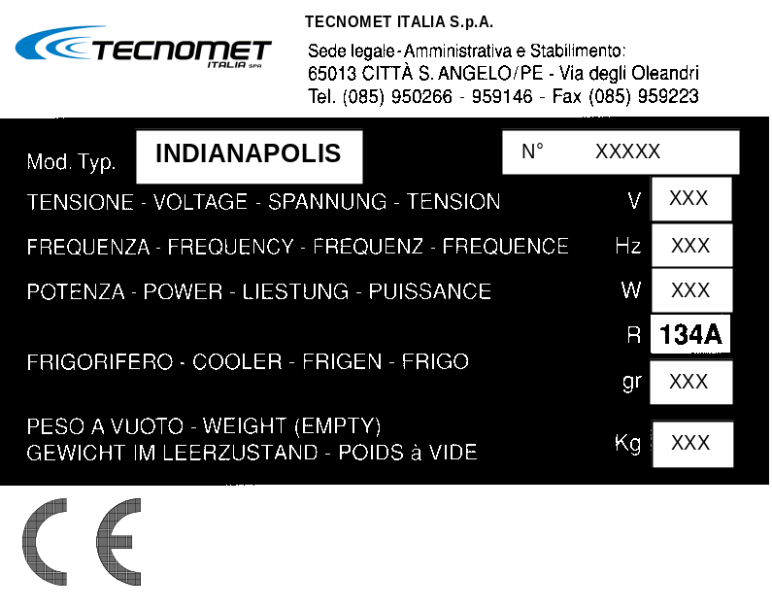
Fig. 1

- la versión del programa contenido en la EPROM (tarjeta adhesiva en el componente montado en la tarjeta CPU)

- La fiabilidad funcional y la optimización de las prestaciones del distribuidor automático son garantizadas únicamente mediante el uso de repuestos originales.

- Cualquier violación o cambio en la máquina sin previa autorización de parte de Tecnomet Italia, salvan a la misma de cualquier responsabilidad por eventuales daños derivados o referidos a los actos relacionados, y hacen caducar automáticamente la responsabilidad en cuanto a garantía de la máquina misma.

  - LÍMITES DE USO

    - Destino de uso

- Despuès de haber seleccionado el producto deseado, el distribuidor permite sacarlo por la puerta correspondiente, durante un tiempo determinado.

- Se prohibe el uso del distribuidor automático a niños menores de ocho años.

    - Límite operativo
- Es posible abrir solo una puerta para sacar un producto.
- La venta esta permitida hasta que terminen los productos en el distribuidor.
- El software gestiona los compartimientos vacios, en el sentido que impide que se abra la puerta si no hay produco disponible.

    - Operadores

Los operadores que gestionan el Distribuidor automático, deben estar adecuadamente adiestrados.

    - Límites ambientales

- El Distribuidor automático no debe funcionar en ambientes expuestos a riesgo de explosión! ! !
- El Distribuidor automático debe ser instalado en ambientes protegidos del hielo y de la intemperie;
- Se prescribe la instalación en ambientes cubiertos con las siguientes características climáticas:

Temperatura : | entre | + 5°C | y | + 32°C
Humedad relativa: | entre | 40% | y | 65%

    - Límites de alimentación eléctrica

Las características de la fuente de energía eléctrica deben ser conformes a lo indicado en el párrafo 4.3.1 de la norma CEI EN 60335-1. De todas formas tiene que ser realizada la toma de tierra.

    - Límites de protección contra peligros eléctricos
La máquina es conforme a los requisitos de protección contra peligros eléctricos según la norma EN 60 204-1. Sin embargo, ÈS INDISPENSABLE el uso del sistema de protección, con interrupción automática, en caso de presentarse los contactos indirectos, abajo señalados:
n | introducir el enchufe de alimentación en una toma de corriente protegida por un interruptor diferencial como previsto por la l. 73/23 para las máquinas eléctricas civiles.

  - RESPONSABILIDAD

- Tecnomet Italia SpA declina cualquier responsabilidad por daños causados a personas o cosas como consecuencia de:

- instalación incorrecta
- alimentación eléctrica no apropriada
- limpieza y mantenimiento no adecuados
- cambios no autorizados
- uso impropio del distribuidor
- repuestos no originales

- En ningún caso Tecnomet Italia SpA tiene obligación de indemnizar eventuales daños debidos a interrupciones forzadas del suministro del distribuidor por daños.

- Si durante la instalación se observaran condiciones de uso diferentes a las presentadas en este manual, o las mismas pudieran presentar variaciones en el tiempo, se deberá contactar de inmediato al costructor antes de utilizar el distribuidor automático.

- Es necesario verificar que se observen y apliquen ulteriores y eventuales normas establecidas por legislaciones nacionales o locales.

DESCRIPCIÓN TÉCNICA
  - CARACTERÍSTICAS GENERALES

 |  |  | INDIANAPOLIS
Tensión eléctrica de alimentación |  |  | 230 | (V∼)
Frecuencia de la tensión de alimentación |  |  | 50 | (Hz)
Potencia máxima absorbida |  |  | 600 | (W)
Tipo de Freón |  |  | 134 A
Carga de Freón |  |  | 500 | ( g )
Clase del sistema nevera |  |  | N | (°C)
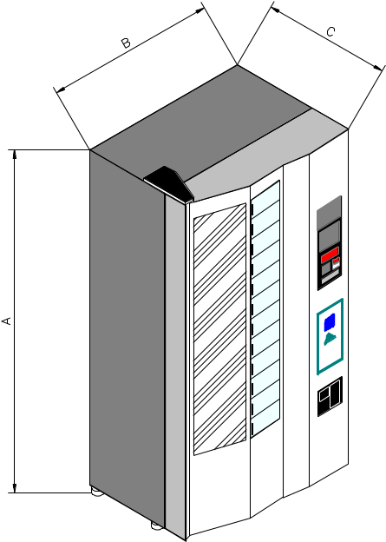
A
B
C
Fig. 2
 | A |  | 1830 | (mm)
 | B |  | 935 | (mm)
 | C |  | 790 | (mm)
 | Peso(vacio) |  | 260 | (kg)

  - USO PREVISTO
El distribuidor debe ser utilizado exclusivamente para la venta y distribución de artículos empaquetados, tambièn frascos.
Respetar las indicaciones del productor en cuanto a fechas de vencimiento y temperatura de mantenimiento.

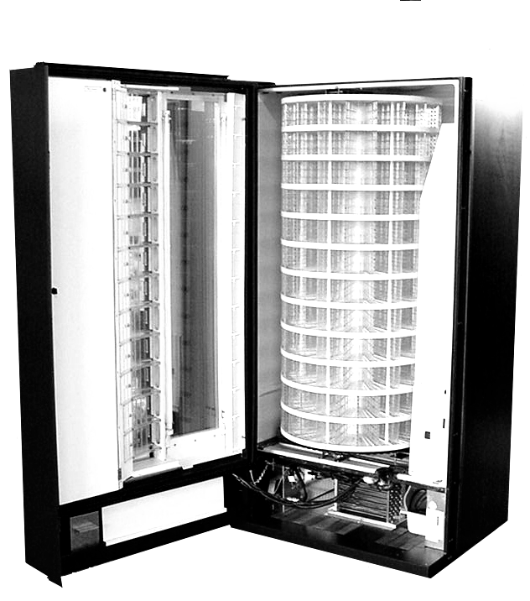  1  8  4  5  6  7  2  3  9  10  11  12  13  14  Fig. 4 | - Mueble  - Pantalla  - Puerta Frontal  - Placa Introduccion monedas  - Tecla de rotacion  - Puerta  - Vidrio  - Guarnicion Puerta  - Grupo nevera  - Tambor  - Caja alimentacion  - Lamparas  - Tarjeta electronica  - Placa de identificacion  Fig. 3
  - PARTES PRINCIPALES DEL DISTRIBUIDOR

  - CORRIENTE ELÉCTRICA
El distribuidor tiene un cable de corriente con enchufe de conexión. Dicho cable, fijado mediante cajetín, alimenta la tarjeta alimentación donde están instalados los fusibles de protección.

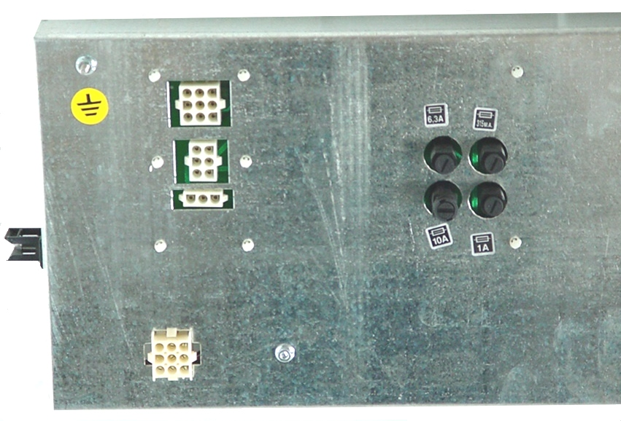  F3  F2  F1  1  2  3  5  4  F4 | F1 – T10A 250V fusible principal  F2 – T6,3A 250V fusible 24Vac.  F3 – T315mA 250V fusible 12Vdc.  F4 – T1A 250V fusible 24Vdc.  - JP6 – Alimentación tarjeta CPU  - JP3 – Rotores evaporador  - JP5 – Compresor  - Alimentación neón  - Micro-interruptor de seguridad
Fig. 4

  - GRUPO NEVERA
El distribuidor está dotado de un grupo nevera que le permite alcanzar y mantener la temperatura de enfriamiento de los artículos considerando un valor comprendido entre + 2 y + 15°C.
- El grupo nevera puede ser fácilmente sustituido en caso de anomalía. Ver sección mantenimiento.
- La temperatura interna es detectada por una sonda electrónica y puede ser previamente tarada en fase de programación en la tarjeta electrónica.

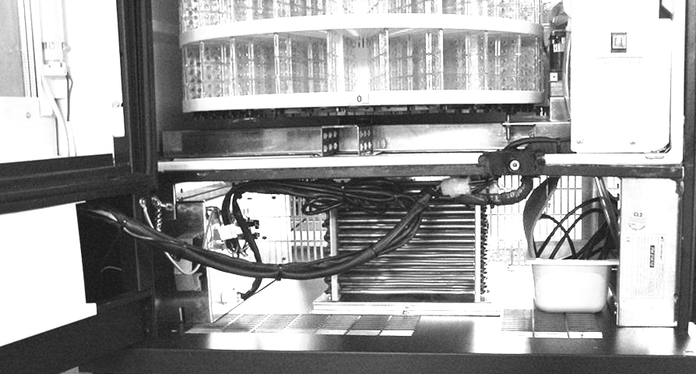
Fig. 5

Fig. 5

  - FUNCIONAMIENTO
    - Puesta en marcha
- Enchufar el cable de alimentaciòn en la toma de corriente.
- Inicio del autodiagnostico : posicionamiento del tambor en el punto de partida buscando el angulo correcto con respeto a las puertas de salida del producto.
- Puesta en marcha: conexion de las luces y de las elices del evaporador.
- Control de las puertas de venta abiertas.
- Insercion de los electro-imanes.
- Abilitacion del monedero.
- Insercion termoregulador del compresor del grupo frio un minuto despuès de cerrar la puerta.
MAQUINA LISTA PARA DISTRIBUIR.

    - Funcionamiento “Shopper”
- El metodo Shopper de Indianapolis tiene la particularidad, ademàs de la dispensación sencilla e immediata del producto, de tener en memoria los compartimentos utilizados por los usuarios.
- Es evidente, de esta forma, la ventaja para el usuario quien no puede encontrar un compartimento vacio y, tambien, para el operador quien no tendrà quejas.
- Procedimento :
- tomar vision de los productos que contiene el distribuidor utilisando la tecla de rotacion.
- Hacer girar el tambor hasta cuando el producto deseado se encuentre en frente a la puerta de recojida.
- Insertar el importe debido (monedas,billetes o sistema de pago instalado).
- Abrir despacio la puerta de venta y sacar el producto.

LA PUERTA SE CIERRA Y SE BLOQUEA AUTOMATICAMENTE.

    - Funcionamiento “First in – First out” (FIFO)
- El metodo FIFO de Indianapolis es un novedoso sistema de venta que garantiza la distribucion de los productos respetando la orden cronologico con el cual han sido cargados en el distribuidor.
- Es un metodo nacido de la exigencia de controlar la distribucion de productos que pueden caducarse y cuya consumicion, entonces, esta condicionada a una fecha de vencimiento.
- El metodo FIFO elimina el problema de una permanencia prolongada de los productos en el distribuidor, distribuendo ANTES los productos cerca del vencimiento (es decir los cargados por primeros), y DESPUES los productos mas lejos del vencimiento (es decir los cargados por ultimos).

Nota: Por ultimo una ventaja importante de este metodo es que permite cargar los platos parcialmente: si el cargador no tiene a su disposicion un numero suficiente de productos para llenar completamente el tambor, puede dejar unos compartimentos vacios sin el riesgo de venta en vacio.

Procedimento :
- tomar vision de los productos que contiene el distribuidor utilizando la tecla de rotacion.
- Desplazar un poco hacia la derecha la puerta por donde sacar el producto deseado.

SI este producto es el primero que haya sido cargado en el plato
(el màs viejo)
ENTONCES el tambor no se desplaza.
EN CASO CONTRARIO el tambor rueda hacia el producto mas viejo hasta llevarlo
frente a la puerta desplazada.Durante esta operacion en la
pantalla aparece este mensaje :



- Introducir el importe requerido (monedas, billetes u otro).
- Abrir completamente la puerta de venta y recoger el producto.

- LA PUERTA SE CIERRA Y SE BLOQUEA AUTOMATICAMENTE.
- EN EL CASO SE HAYA SELECCIONADO UN COMPARTIMIENTO VACIO, EN LA PANTALLA APARECE ESTE MENSAJE :



- SHOPPER + FIFO : El distribuidor INDINAPOLIS permite manejar cada plato del tambor de forma independiente; de hecho es posible programar unos platos en SHOPPER y los otros en FIFO.

2.7 CONFIGURACION DEL DISTRIBUIDOR

El distribuidor esta conformado por 12 platos divididos en compartimientos, iguales por cada plato, pero los platos pueden tener compartimientos distintos.

- La version estandard del distribuidor prevee:
10 platos cada uno a 20 grados con 18 compartimientos disponibles por plato
y 2 platos cada uno a 15 grados y 24 compartimientos, por una capacidad
total de 228 productos.

La amplitud de los angulos, que pueden resultar, es de 10 –15 – 20 – 30 grados.

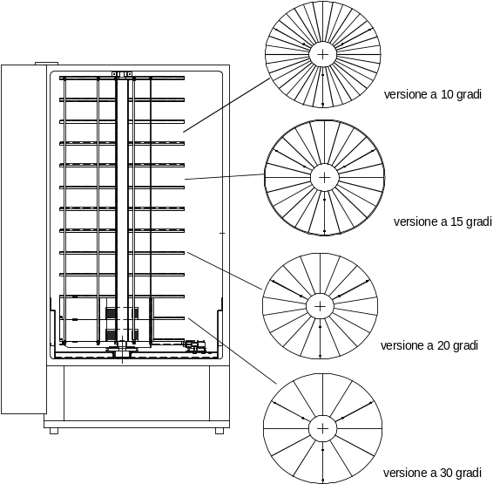
DIVISION DE LOS PLATOS |  |  | Dimension Compartimiento Productos
12 COMPARTIMIENTOS 30 GRADOS  18 COMPARTIMIENTOS 20 GRADOS  24 COMPARTIMIENTOS 15 GRADOS  36 COMPARTIMIENTOS 10 GRADOS | A  40  26  19  10 | B  162  108  81  50 | 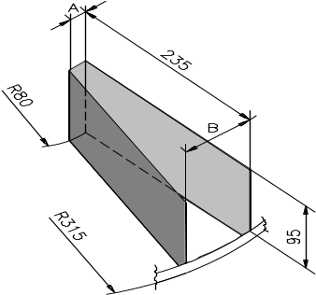

2.7.1 Como se desmonta el tambor
TIRANTES
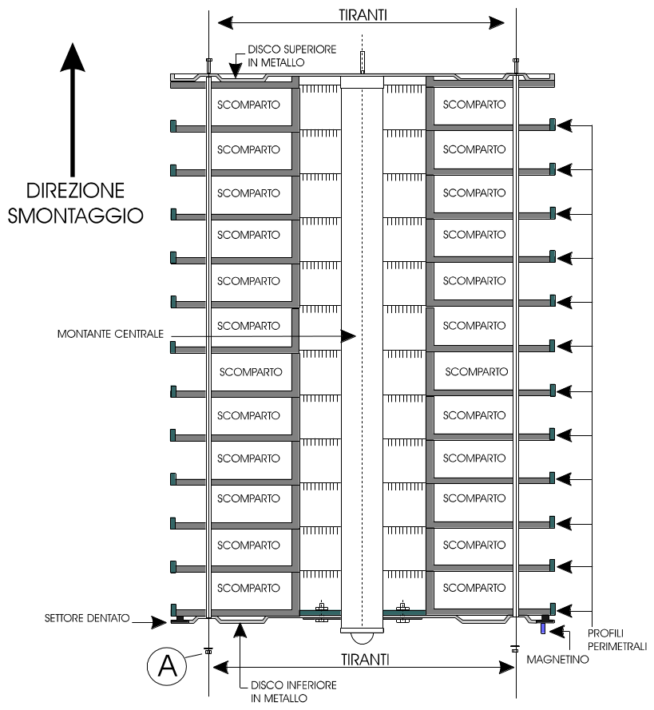
DIRECCION
DESARME
COMP.
COMP.
COMP.
COMP.
COMP.
COMP.
COMP.
COMP.
COMP.
COMP.
COMP.
COMP.
COMP.
COMP.
COMP.
COMP.
COMP.
COMP.
COMP.
COMP.
COMP.
COMP.
COMP.
COMP.
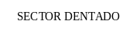
TIRANTES
PLATO SUPERIOR
METALICO
PLATO INFERIOR
METALICO
IMAN

INSERTOS PERIMETRALES

Para desmontar el tambor, seguir los siguientes pasos:

- poner el tambor en posiciòn horizontal.
- Quitar los insertos perimetrales de contenimiento.
- Quitar los separadores mobiles de los compartimientos.
- Quitar anclajes destornillando los tornillos que estan en la parte inferior del tambor (A).
- Quitar el plato superior de metal y los varios patos uno despues del otro.
- Quitar la parte central del tambor.

2.8 Control electronico del distribuidor
2.8.1 Tarjeta electronica

Todas las funciones del distribuidor son gestionadas y controladas por la tarjeta electrónica.
La tarjeta está dotada de protocolos de trasmisión EXECUTIVE y MDB, que pueden ser activados con funciones específicas.
La interfaz usuario es realizada a través de una pantalla LCD con 16 caracteres y posibilidad de mensajes en la lengua seleccionada (entre las memorizadas).

Las funciones desempeñadas por la tarjeta electrónica son:
- Interfaz con los sistemas de pago
- Programación (definición de los parámetros de funcionamiento)
- Registro de los datos para fines informativos y estadísticos.

N.B. Para las especificaciones técnicas, hacer referencia al capítulo dedicado a la programación de la tarjeta electrónica (secc. 5 pág. 26).

    - Configuración de la tarjeta electrónica

La tarjeta está dotada de todas las conexiones útiles para la gestión de la distribución, para la interfaz con los diferentes sistemas de pago y para la visualización de datos y mensajes:
JP23
JP10
JP11
JP12
JP8
JP9
JP20
JP24
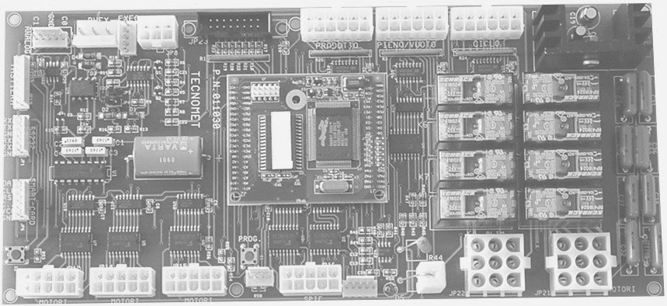
JP13
JP17
JP16
JP2
JP15
JP14
JP6
JP1
JP21
JP22
D5
S2
JP19
JP4
JP3
S1
Fig. 6

JP1 | PUERTA SERIAL RS232 (OPCIONAL) | JP15 | TARJETA RELE EXTERNO
JP2 | PANTALLA | JP16 | ESPIAS
JP3 | JUMPER PARA MONEDERO MDB | JP17 | TARJETA FOTOCELULA / SENSOR RESET
JP4 | JUMPER PARA MONEDERO EXECUTIVE | JP19 | N.C.
JP6 | LECTOR SMART CARD (OPCIONAL) | JP20 | ALIM. MONEDERO EXECUTIVE 24VDC
JP8 | MONEDERO MDB | JP21 | MOTOR PLATO/ Electroiman puerta 1..7
JP9 | MONEDERO EXECUTIVE | JP22 | ALIMENTACIÓN TARJETA
JP10 | N.C. | JP23 | VALIDATOR 24VDC
JP11 | Micro puertas 9..12 - Micro puerta abierta - Micro tecla de rotacion | JP24 | SONDA DE TEMPERATURA
JP12 | MICRO puertas 1..8 | S1 | TECLA DE PROGRAMACIÓN
JP13 | N.C. | S2 | TECLA DE SERVICIO
JP14 | N.C. | D5 | LED DE FUNCIONAMIENTO

    - Esquema eléctrico del distribuidor – circuito a tensión de red
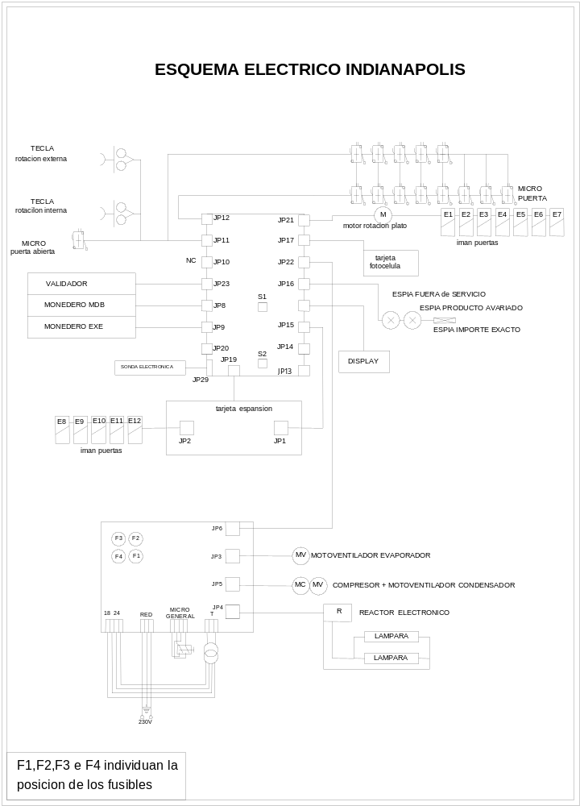
Fig. 7

INSTALACIÓN Y PUESTA EN MARCHA.

  - MOVIMENTACIÓN

Las partes abastecidas deben ser mobilizadas con aparatos adecuados tomando en consideración la distribución de los pesos en función de la seguridad de los trabajos a realizarse.

Durante el transporte, la máquina no debe ser acostada en posición horizontal. En caso que la máquina haya sido transportada en dicha posición
¡¡¡ ESPERAR AL MENOS 24 HORAS ANTES DE PONERLA EN FUNCIONAMIENTO !!!
SE PUEDE DAÑAR ,SIN REMEDIO ALGUNO, EL GRUPO NEVERA
Fig. 8   | ASEGURARSE DE BALANCEAR LA CARGA  Durante el trasporte y el emplazamiento prestar atención de no volcar o acostar de lado el distribuidor (se puede dañar el grupo nevera) | 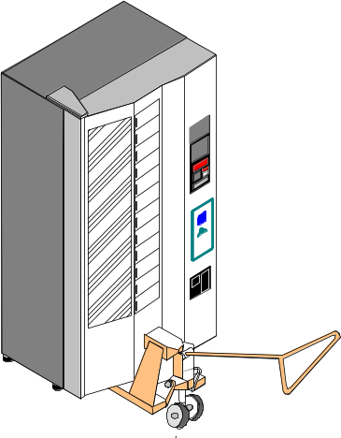

  - ALMACENAJE
En caso de almacenamiento, evitar la sobreposición de otras máquinas, mantenerlas en posición vertical, en ambientes secos con temperaturas no inferiores a 1°C.

  - EMBALAJE
El distribuidor está protegido con partes angulares en anime o cartón y con un envoltorio trasparente en polipropileno. El distribuidor automático será entregado embalado, asegurando al mismo tiempo una proteción mecánica y una protección contra la agresión del ambiente externo.

En el embalaje hay algunas etiquetas que indican:
- Manejar con cuidado
- No voltear
- Proteger de la lluvia
- Non sobreponer
- Proteger de fuentes de calor
- No resistente a golpes
- Tipo de distribuidor y número de matrícula

Los materiales de embalaje no deben ser dejados al alcance de extraños, porque constituyen fuentes potenciales de peligro. Para su eliminación contactar empresas idóneas.

  - RECEPCIÓN

Al momento de la recepción del distribuidor automático es necesario controlar que el mismo no haya sufrido daños durante el trasnporte. Si se observan daños de cualquier naturaleza, hacer una reclamación de inmediato al transportador.

Al finalizar el transporte el embalaje debe estar íntegro, es decir que no no debe:
- Presentar abolladuras, señales de golpes, deformaciones o roturas del envoltorio contenedor.
- Presentar zonas mojadas o señales que puedan hacer suponer que el envoltorio haya sido expuesto a lluvia, hielo o calor.
- Presentar señales de violación.

  - INSTALACIÓN

El distribuidor debe ser instalado en ambientes que respeten los límites ambientales especificados.
El distribuidor no necesita de espacios a su alrededor para el mantenimiento, dado que ha sido proyectado de modo de facilitar las operaciones de carga y mantenimiento.
La parte anterior debe estar libre para permitir la apertura de la puerta a 180°.
Las operaciones de instalación del distribuidor automático, descritas en el presente párrafo, deben ser respetadas para el buen funcionamiento y la seguridad del distribuidor:
- Desembalar el distribuidor, quitando el envoltorio protector y el cartón que lo envuelve;
- Quitar la protección de madera “paragolpe”, que se encuentra entre los pies y el mueble, y volver a atornillar los pies, sin la protección plástica; (N.B. el paragolpes de madera forma parte del embalaje únicamente en la máquina destinada a la exportación);
- Tomar la llave del boquete salida bebidas (A) y abrir la puerta del distribuidor;
- Tomar el kit de accesorios del distribuidor que se encuentra en el recipiente para el agua de condensación, cuyos componentes son:
- Nr. 2 estribos distanciadores (B) de ajuste posterior con 4 tornillos de ajuste.
- Porta-etiquetas artículos.
- Nr. 1 bloque micro general para el encendido componentes a 220V con puerta abierta.
- Quitar la cinta adhesiva que mantiene fijos los surtidores a espiral.
- Posicionar el distribuidor de modo de consertir la circulación de aire que permite el intercambio térmico necesario para el buen funcionamiento del grupo nevera. Las distancias de las paredes están indicadas en la figura.
- Nivelar el distribuidor regulando oportunamente los cuatro pies, después de haber despojado tirando hacia abajo los cuatro cubre-pie.
- Montar la faja cubre-pie con los tornillos correspondientes.
- El distributor puede ser anclado en forma estable tomando en consideración:
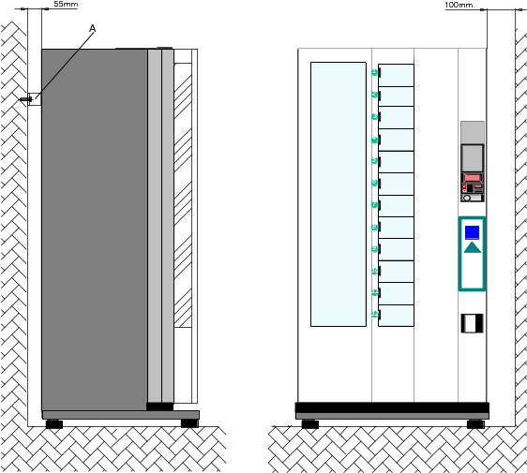
A
B
C
Fig. 9
A) para fijar a la paredes
B) para fijar al pavimento (opcional)

  - INSTALACIÓN EXTERNA

- El distribuidor ha sido certificado para operar con temperaturas ambientales comprendidas entre +1c° y +32c°, y humedad relativa no superior a 65%.
- No exponer el distribuidor a chorros directos de agua y protegerlo con un forro.

  - CONEXIÓN ELÉCTRICA

- LAS OPERACIONES DE CONEXIÓN DEBEN SER REALIZADAS POR PERSONAL CALIFICADO.
- CONTROLAR LA CORRIENTE ANTES DE CONECTAR LA MÁQUINA.

  - La corriente eléctrica de la centralina, debe ser seccionable utilizando un dispositivo adecuado, además de lo especificado en la Sección Límites por lo que concierne a dispositivos de seguridad.
  - El distribuidor necesita alimentación de red de 230 V~ 50 Hz
  - Como los núcleos del cable de corriente de esta máquina pueden no corresponder a los colores indicados o a los símbolos que identifican los bornes del enchufe, proceder de la siguiente forma:

CABLE DE CORRIENTE |  | BORNE DEL ENCHUFE
Hilo | Color | Simbolo | Color
TIERRA | AMARILLO-VERDE | E | 
NEUTRO | AZUL | N | NEGRO
FASE | MARRÓN | L o F | ROJO

- NO UTILIZAR CABLES DE EXTENSIÓN
- ASEGURARSE QUE LA RED TENGA CONEXIÓN A TIERRA

  - PUESTA EN SERVICIO
El distribuidor tiene un interruptor de seguridad que quita tensión a todos los utilizadores, cada vez que se abre la puerta (ver esquema eléctrico).
Por lo tanto, en caso de necesidad abrir la puerta o desconectar el enchufe de la toma del equipo.

Queda bajo tensión, el borne del cable de corriente.

Para algunas operaciones es necesario operar con la puerta abierta, pero con el distribuidor activo.
Para el personal técnico competente, es posible operar de este modo colocando la llave especial en plástico, parte componente del distribuidor automático, en el interruptor de la puerta, haciéndola girar
90° .

La apertura y la eventual activación con la puerta abierta del distribuidor (a menos que no sea por motivos de limpieza) deben ser tareas exclusivas de personal autorizado para la realización de las mismas.

No dejar sin custodia el distribuidor abierto.

La llave de exclusión de los mecanismos de seguridad es de exclusiva responsabilidad del técnico instalador.

Cada vez que se enciende el distribuidor se realiza un ciclo de diagnóstico para verificar la posición de las partes en movimiento.

  - INSTALACIÓN DEL SISTEMA DE PAGO

    - Conexión validator 24V

Para la conexión al validator 24V se utiliza un Flat-cable que termina con la conexión mostrada en la figura. | 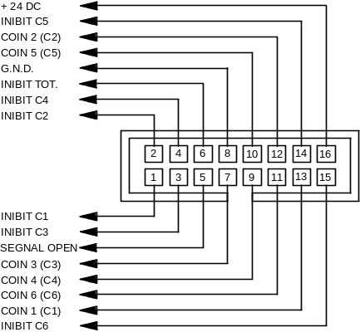

    - Conexión para monedero serial EXECUTIVE
CONectores para monedero serial executive

Para la conexión al monedero serial executive se utilizan las conexiones mostradas en la figura al lado.

SEÑALES RX-TX

PIN 1: TX +
PIN 2: RX –
PIN 3: RX +
PIN 4: TX –
6
5
1
4
2
3
9
8
7
6
5
1
4
2
3
13
14
15
10
11
7
12
8
9
ALIMENTACIÓN 24VAC

PIN 1: 24VAC
PIN 2: 24VAC

    - Conexión para monedero MDB

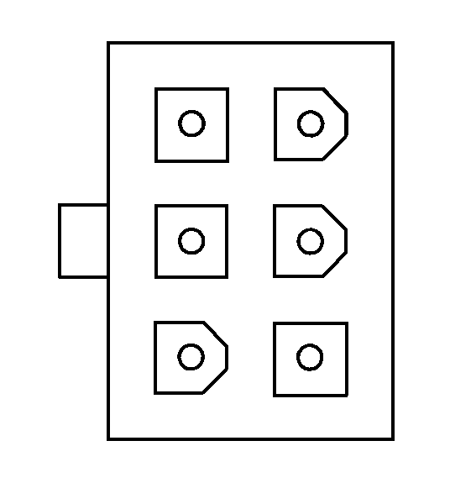
6
5
1
4
2
3
CONECTOR PARA MONEDERO SERIAL MDB
Para la conexión al monedero executive se utiliza la conexión mostrada al lado.
PIN 1: 34VDC
PIN 2: DC Power Return
PIN 3: NC
PIN 4: Master receive
PIN 5:Master transmit
PIN 6: Communications Common

ISTRUCCIONES DE USO PARA EL ENCARGADO DE MANTENIMIENTO

Esta sección está dedicada particularmente al encargado de mantenimiento, quien debe saber cargar los diferentes artículos y ocuparse del mantenimiento ordinario.

  - MONTAJE DE LOS SEPARADORES EN EL PLATO
Poner los separadores en el plato como lo muestra el dibujo,
siguiendo estas indicaciones:
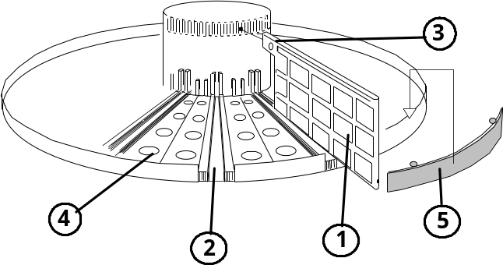
  - Separador en lexan transparente
  - Inserto lateral tambor
  - Muelle de bloqueo
  - Plato
  - Perfil de contenimento

Procedimento :
- Abrir la puerta del distribuidor
- Introducir los separadores del plato
- Introducir el perfil de contenimento
- Para completar el proceso hacer girar el tambor utilizzando la tecla (pos.3) indicada en el diseno, deslizar la placa de reduccion (pos.1) en la puerta de venta y sujetarla con el tornillo (pos.2).

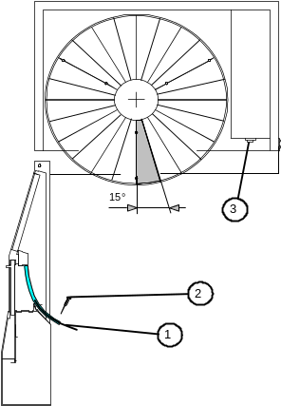  Division plato cada 15 grados  18 separadores mobiles  Capacidad: 24 productos | 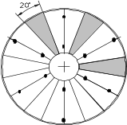  Division plato cada 20 grados  12 separadores mobiles  Capacidad: 18 productos  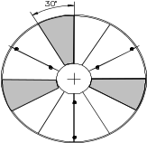  Division plato cada 30 grados  6 separadores mobiles  Capacidad: 12 productos

NOTA : Cada vez que se cambia la posicion de los separadores, hay que modificar el parametro correspondiente en la programacion de la tarjeta electronica.
NO introducir en el distribuidor productos toxicos, poner los productos dentro de los compartimentos de forma tal que se sobresalgan, averiguar que sean bien sellados y que no sean calientes.

  - CARGA DEL DISTRIBUIDOR CON METODO « SHOPPER «

ABRIR LA PUERTA DEL DISTRIBUIDOR
Llenar los compartimientos vacios con los productos,
actuando sobre la tecla de rotacion interna para hacer
girar el tambor ( leer la nota a piè de la pagina)
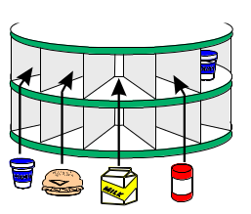
Cuando la carga es terminada, cerrar la puerta
y en la pantalla aparecerà la siguiente pregunta:

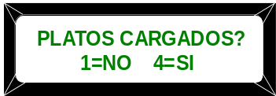
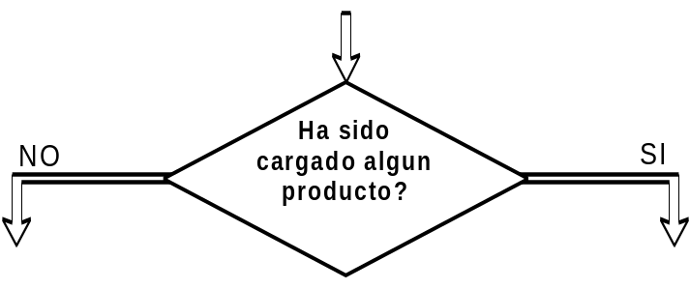
Si no ha sido cargado algun producto,contestar NO desplazando hacia derecha, la puerta n° 1
Si ha sido cargado algun producto contestar SI desplazando hacia derecha, la puerta n° 4
- Desplazar hacia derecha la puerta n°1 | - Desplazar hacia derecha la puerta n°4

De este modo la tarjeta electronica considera el distribuidor en la misma situacion en la cual se encontraba a la apertura de la puerta; entonces la carga de algun producto seria insignificante, en cuanto se considera inexistente. | En este caso la tarjeta electronica considera el distribuidor totalmente lleno; entonces en el caso que algunos compartimientos hayan sido dejados vacios, una posible seleccion, relativa a esos compartimientos vacios,haria perder el credito al usuario. En otras palabras el distribuidor actuaria como uno Shopper tradicional.

AHORA EL DISTRIBUIDOR ESTA LISTO PARA LA VENTA.

NOTA:
Con el metodo SHOPPER es posible, al momento de la carga ( es decir cuando la puerta esta abierta ) saber cuantos productos faltan en cada plato. Para hacer eso actuar como sigue:
- Desplazar hacia la derecha la puerta del plato del cual quieren saber el numero de productos faltantes.
- En la pantalla aparecerà el siguiente mensaje:


Donde N° es el numero de plato seleccionado y X es el numero de los productos faltantes.

  - CARGA DEL DISTRIBUDOR CON METODO “FIFO”

ABRIR LA PUERTA DEL DISTRIBUDOR
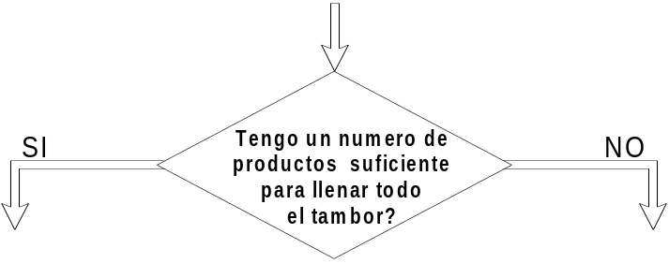

Llenar todos los compartimientos vacios,empezando del espacio a la izquierda del ultimo producto todavia presente en el tambor.  Apretar la tecla de rotacion interna pare que el tambore gire.  Cuando el tambor ha sido llenado completamente, cerrar la puerta y contestar SI a la pregunta que aparece en la pantalla:  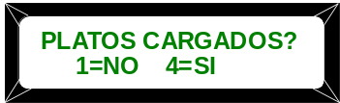  desplazando hacia la derecha la puerta N°4  Nota: en caso de errores en la carga, contestar NO, desplazando hacia la derecha la puerta N°1.  En este caso el procedimento empieza de nuevo desde el comienzo. | A | Desplazar hacia la derecha la puerta del plato no completamente lleno
 | B | En la pantalla aparece el mensaje  
 | C | Especificar el numero de productos introducidos, actuando sobre la puerta N°2 para incrementar el numero 0 hasta llevarlo a X, y la puerta N°3 par decrementar el numero 0 ( en el caso de error o en el caso que, por qualquier razon, hayan sacado productos ya presentes en el plato ).  En la pantalla aparece el mensaje :  
 | D | Desplazar hacia la derecha la puerta N°4 para  confirmar los datos introducidos.
 |  | ATENCION!!!: Si, despues de la confirmacion, se efectua de nuevo la operacion A (siempre referida al mismo plato), el mensaje de la pantalla serà siempre lo indicado al punto B en cuanto la tarjeta salva los datos solamente despues del cierre de la puerta del distribuidor.
AHORA EL DISTRIBUIDOR ESTA LISTO PARA LA VENTA

NOTA :
hay que tener cuidado al hecho que la carga de los productos podria referirse solamente a unos platos y que, entonces, unos habrian podido ser dejados inalterados.
En este caso, despues de la carga, al cierre de la puerta del distribuidor aparece el mensaje:

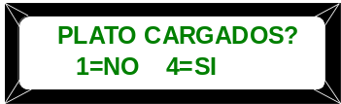

• contestar NO si han cargado solamente unos platos o ninguno.

• contestar SI si han cargado completamente todos los platos o algunos completamente y los de màs parcialmente: los datos relativos a los platos parcialmente cargados sera salvados con el procedimento que hemos visto en los puntos A, B, C, D, mientras que los datos relativos a los platos llenos vienen salvados automaticamente gracias a esta respuesta (SI ).

El metodo FIFO y Shopper no permiten la venta de productos introducidos abusivamente por parte de posibles sabotadores.

4.3.1 Ajuste de la temperatura.

La temperatura en el interior del distribuidor està controlada por medio de una sonda electronica.
Los valores de la temperatura se definen en la programacion de la tarjeta electronica.
En la tabla que sigue se indican las temperaturas aconsejadas para varios tipos de productos distribuidos :

TIPO DE PRODUCTO | °C DE CONSERVACION | TIEMPO DE CONSUMO
Alimentos frescos | +4 °C | A vencimiento
Bebidas, latas, botellas | +7 °C | A vencimiento
Sandwiches de larga conservacion | +10 °C | A vencimiento
Snacks confeccionados | +13 °C | d.l.109/92

4.4 MANTENIMIENTO ORDINARIO

SE PROHIBE limpiar, aceitar o engrasar a mano los componentes y los elementos accionados por el distribuidor automático, a menos que esto no sea necesario debido a exigencias particulares. En este caso el procedimiento debe ser realizados exclusivamente por el técnico y con médios idoneos con la finalidad de evitar cualquier peligro.
Para garantizar el correcto funcionamiento del distribuidor con el correr del tiempo, es necesario realizar periodicamente operaciones, algunas de las cuales indispensables para obedecer las normas sanitarias vigentes.
Estas operaciones, salvo indicaciones de otro tipo, deben ser realizadas con el distribuidor abierto y apagado; las operaciones de limpieza deben ser realizadas antes de cargar los artículos.

    - Procedimientos para la limpieza del distribuidor

- Equipo ideal:
Para los encargados de carga y mantenimiento el equipo ideal debería estar compuesto de la siguiente forma:
- Maletín porta-instrumentos
- Uniforme limpio
- Guantes desechables
- Rollo de papel de cocina
- Un detergente
- Un desinfectante
- Letrero “distribuidor fuera de servicio”
- Mesita de apoyo (opcional)

- No utilizar nunca:
- Esponjas, esponjitas, trapos
- Brochas
- Destornilladores u objetos metálicos

- Como higienizar:
- Se obtiene con el uso de desinfectantes

- Como lograr la limpieza:
Se obtiene utilizando detergentes y/o limpiadores
Los desinfectantes realizan la tarea de destruir los microorganismos presentes en las superficies.
Los detergentes realizan la tarea de eliminar el sucio ordinario.
Existen a nivel comercial artículos que son al mismo tiempo limpiadores/desinfectantes, normalmente se encuentran en las farmacias.

Con la aplicación del HACCP se fijan algunas reglas higiénicas para sistemas de autocontrol empresarial relacionados con:
- Limpieza de los locales
- Transporte artículos
- Mantenimiento máquinas
- Eliminación de los deshechos
- Higiene del personal
- Características artículos alimenticios
- Formación del personal
- (directiva 93/43/CEE)

- Las operaciones de limpieza pueden realizarse:
- en el lugar donde se ha instalado el distribuidor automático
- en la empresa que presta dicho servicio

- Ejemplo de procedimiento de limpieza ideal:
El encargado de la limpieza del equipo, antes de abrir el distribuidor, debe asegurarse de la limpieza del ambiente circundande y colocar un letrero que informe a los consumidores potenciales que:
- “el equipo está fuera de servicio por mantenimiento”
- es importante que, durante las operaciones de limpieza y saneamiento, el encargado no tenga nunca que interrumpir su trabajo para hacer funcionar el distribuidor.

    - Limpieza periódica reponsabilidad del encargado de mantenimiento

Primera operación: eliminación de los deshechos presentes en los bidones de basura (papel, pañuelos, latas, etc.)

Después de haber realizado la eliminación de los deshechos se puede comenzar la limpieza del ambiente:
- Eliminación del sucio más evidente
- Saneamiento de los pisos y de las paredes del ambiente circundante en el radio de 1 metro alrededor del distribuidor automático.
- Al finalizar se procede a la apertura del distribuidor.

Para la parte externa del distribuidor utilizar un paño suave y detergentes neutros.

Segunda operación: limpieza interna

Antes de cada mantenimiento desconectar eléctricamente el equipo extrayendo el enchufe de la toma sin halar el cable.

Para un buen funcionamiento y evitar daños realizar periódicamente las siguientes operaciones.

TIPO DE INTERVENCIÓN | Limpieza vidrio puerta y ventanilla | Limpieza interna surtidores | Limpieza condensador | Limpieza zona caída artículos
TIEMPO DE INTERVENCIÓN | 1 SEMANA | 1 MES | 6 MESES | 1 MES

PROGRAMACIÓN DEL DISTRIBUIDOR

  - CARACTERÍSTICAS GENERALES
Antes de presentar las funciones de programación del distribuidor añadimos a continuación algunas indicaciones generales:
- La tarjeta principal, está conectada con las siguientes unidades periféricas:
- Pantalla
- Teclado
- Monedero
N.B. No conectar o desconectar las unidades periféricas cuando hay corriente.

- Al momento del encendido, en la pantalla durante algunos segundos aparece el número de la Versión del Firmware (ej: Firmware Release 1.02).
- En condiciones normales, la pantalla visualiza:
- En la parte alta a la izquierda: la temperatura de la nevera
- En la parte alta a la derecha: la fecha y la hora (alternativamente).
- En la parte baja el mensaje “Seleccionar” y “En función” (alternativamente).
- Si la tarjeta principal no reconoce el monedero, en la parte baja, aparece la indicación “No Monedero”.
- En este manual se hace referencia a los botones S1, y a las grapas JP3, JP4, componentes a bordo de la tarjeta principal; la posición está indicada en la figura 5.

  - SELECCIÓN DE LOS MENÚS
Para activar la selección de los menús es necesario apretar la tecla S1 (véase la fig. 5) durante unos segundos; sucesivamente es necesario indicar la password (si se había seleccionado Sí). Después de entrar la password se visualiza un menú donde las selecciones corren automáticamente cada 2 seg.
Las posibles elecciones son:
- 1. Programación
- 2. Vis. Registr..
- 3. P.ceroRegistr.
- 4. Errores
- 5. P.ceroErrores
- 0. Salida

La selección de los servicios se hace utilizando las puertas de venta.

    - Programación

Desplazando la puerta “1” se accede a la verdadera fase de programación; se entra en un menú de segundo nivel que permite las elecciones siguientes:

- 1. Idioma
- 2. Cambio Password
- 3. Password On/Off
- 4. Reloj
- 5. Precios
- 6. Setup motores
- 7. Monedero
- 8. Set Compres.
- 9. Set luces
- 0. Salida

Dentro de estos submenús, las puertas tienen las siguientes funciones:

Puerta ‘1’ : Pasa al próximo espacio modificable (mueve el cursor)
Puerta ‘2’ : Incremento del valor (si es numérico) corre hacia adelante hacia las posibles selecciones
Puerta ‘3’ : Decremento del valor (si es numérico) corre hacia atrás hacia las posibles selecciones
Puerta ‘4’: Salva el valor y pasa al parámetro sucesivo, o vuelve al menú anterior
Puerta ‘12’ : Vuelve al menú

Indicamos más abajo cada selección del submenú de programación:

1. Idioma
Permite modificar la lengua de visualización de los mensajes, las siguientes selecciones son posibles:
- 1. Italiano
- 2. Inglés
- 3. Francés
- 4. Español
- 5. Portugués
- 6. Alemán
- 7. Noruego
- 8. Danés
- 9. Sueco
- 0. Salida para salir de este menú

2. Cambio Password
Permite cambiar la password (si se utiliza “0000” como password se ponen a cero los precios de los diferentes artículos, esto puede ser útil para poner a cero todos los datos al mismo tiempo, pero es preciso acordarse de no dejarla a “0000”).
- Entrar antes la password anterior y desplazar la puerta “ 10 “
- Entrar la nueva password ( utilizzando las puertas de 1..9 ) y desplazar la puerta “ 10 “
- Volver a entrar la password como chequeo y desplazar la tecla “ 10 “
- Se visualiza el mensaje “Parámetro modificado” y se vuelte automáticamente al menú anterior.

3. Password on/off
Ès posible seleccionar la demanda de la password y después se entre en programación
- Selección posible “Password Sí” o “Password No”, desplazando la puerta “2” o la puerta “3” se modifica la selección.
- Desplazar la puerta “ 4 “ para confirmar el cambio.
- Se visualiza el mensaje “Parámetro modificado” y se vuelve automáticamente al menú anterior.

4. Reloj
Permite modificar (la programación) del reloj:
- Programar la fecha y la hora en el formato: Día/Mes/Año y la hora corriente en el formato horas/minutos
- Después de entrar la fecha y la hora se vuelve automáticamente al menú anterior.
.
N.B: La programación correcta del reloj es importante para la buena temporización del encendido de las lámparas.

5. Precios
Modificación de los precios y asociación de los platos:
- Ès posible modificar para cada plato el tipo de venta y el precio.
- El cursor parpadea en el espacio que se tiene que modificar; los dos espacios modificables son el tipo de venta (Shopper y FIFO) y el precio; desplazar la puerta “1” para mover el cursor de un espacio hacia el otro.
- Desplazar la puerta “2” para incrementar el valor del precio si el cursor parpadea sobre el espacio del precio, o del tipo de venta si el cursor parpadea sobre el espacio del tipo de venta.
- Desplazar la puerta “3” para decrementar el valor del precio si el cursor parpadea sobre el espacio del precio, o del tipo de venta si el cursor parpadea sobre el espacio del tipo de venta.
- Desplazar la puerta “4” para pasar a la selección siguiente.
- Cuando se llega a la última selección se vuelve automáticamente al menú anterior.
- Para no autorizar una selección es suficiente entrar el valor del precio igual a “0”.

6. Setup motores
Permite modificar los parametros que se refieren a la configuracion del tambor:
- Autorotacion : permite definir cada cuanto tempo (en minutos) el tambor tiene que girar de 90°.
- Tiempo max. de venta : es el tiempo max. a disposicion del usuario para sacar el producto ( min. 1 sec./ max 99 sec.) .
- Paso minimo : es el parametro que permite definir el step minimo que el tambor tiene que hacer cad vez se oprime la tecla de rotacion (min.5° / max. 30°).
- 1er plato…12vo plato : definicion de cuantos grados son los compartimentos en cada plato (min. 10° / max.30°).
- Con la puerta “2” se incrementa el valor, con la puerta “3” se decrementa el valor .
- Desplazando la puerta “ 4 “ se confirma el parámetro.

7. Monedero
Permite modificar los parámetros para los monederos:
- Programación tipo de monedero Executive/MDB/Validator 24V:
desplazando las puertas “2” o “3” se cambia el parametro del tipo de monedero y con la puerta “4“ se efectua el cambio del parámetro siguiente.
- Programación del tipo de venta Individual/Múltiple:
desplazando las puertas “2” o “3” se cambia la programación y con la puerta “ 4 “ se pasa al parámetro siguiente.
- Programación de la moneda de Base (indica el valor básico para la programación de los precios):
desplazando las puertas “2” o “3” se cambia la programación y con la puerta “ 4 “ se pasa al parámetro siguiente.
- Programación de los canales para el validator a 24V:
es posible programar el valor de la moneda para cada canal del monedero, programar los valores para los 6 canales. Esta selección se visualiza solamente si se selecciona el validator 24V.
- Venta libre:
desplazando las puertas “2” o “3” se cambia la programación y con la puerta “4” se pasa al parámetro siguiente.
- Programación del número de decimales en los precios:
desplazando las puertas “2” o “3” se cambia la programación y con la puerta “ 4 “ se pasa al parámetro sucesivo.
- Price holding Si/No (es utilizable solamente con el monedero Executive, los precios quedan memorizados en el monedero y no en la tarjeta electrónica):
desplazando las puertas “2” o “3” se cambia la programación y con la tecla “ 4 “ se pasa al parámetro sucesivo.
- Divisa: es posible programar el símbolo para la divisa, ej. £ para la libra esterlina, € para el euro, etc.

N.B: Para la selección del monedero además de los parámetros, es necesario programar correctamente JP3/JP4, soldando:
  - JP3 si se selecciona el monedero “MDB”
  - JP4 si se selecciona el monedero “EXECUTIVE”
  - Es indiferente en el caso de un validator a 24V

8. Set Compresor
Permite la programación de la temperatura del funcionamiento del compresor::
- Set temperatura: programación de la temperatura de ajuste de la nevera; programar la temperatura deseada utilizando las puertas “2” o “3” y después desplazar “ 4 “ para pasar al parámetro siguiente.
- Set HIstéresis: indica el valore de histéresis para el ajuste de la temperatura del compresor para evitar frecuentes On/Off; modificar la programación utilizando las puertas “2” o “3” y después “ 4 “ para pasar al parámetro siguiente.

Ejemplo: si se programa la temperatura a 10°C y una histéresis de 5 grados, el compresor se enciende cuando hay más de 15 grados y se apaga a10 grados.

- Máx Tiempo Compresor: indica el tiempo máximo de funcionamiento contínuo del compresor, cuando se supera se visualiza un mensaje de error, desplazar “2” o “3” para modificar y “ 4 “ para volver al menú anterior. Valor aconsejado 8 horas.

9. Set Luces
Permite la programación para el encedido y el apagado de las luces:
- Programación del horario de funcionamiento de las luces: programa los minutos y la hora del encendido y de apagamiento de las luces, desplazar la puerta “ 4 “ para confirmar las programaciones y volver al menú anterior.
N.B.: con los parámetros programados a 00:00 las luces se quedan siempre encendidas.

0. Vuelve al menú principal.

    - Visualización de las ventas efectuadas
Desplazando la puerta “2” se logra la visualización del listado de las ventas efectuadas en su totalidad y de cada selección, el volumen de venta y la cantidad de artículos; desplazar la puerta “ 4 “ para leer el listado y volver al menú principal.

    - Puesta a cero de las ventas efectuadas
Desplazando la puerta “3” es posible poner a cero los contadores de venta; se visualiza una selección “Poner a cero Sí/No”: seleccionar la opción deseada y desplazar la puerta “ 4 “ para confirmar y volver al menú principal.

    - Visualización de los errores
Desplazando la puerta “4” se visualiza un resumen de los errores que han tenido lugar: error del motor (atascamiento artículo), error serial (falta de conexión con el monedero); desplazar la puerta “4 “ para correr el listado y volver al menú principal.

    - Test
Apretando el micro puerta abierta y, por algunos segundos, apretando al mismo tiempo el pulsador S2, se pone la máquina en “Test”: desplazando las varias puertas se simulan unas ventas.
Cuando se termina la selección, después de un minuto sin selecciones efectuadas o si se apaga el distribuidor, la función se inactiva automáticamente.

N.B.: La acción del botón S2 tiene valor solamente fuera de los menús de programación.

  - MENÚ DE LOS SERVICIOS

Tecla 1 |  | Tecla 2 |  | Tecla 3 |  | Tecla 4 |  | Tecla 5 |  | Tecla 6 |  | Tecla 0
Program. |  | Vis. Reg. |  | P.ceroReg |  | Errores |  | P.ceroErr |  | Reset  Mot. |  | Salida

Italiano
Inglés
Francés
Español
Portugués
Alemán
Noruego
Danés
Sueco

Tecla 1
Lengua

Tecla 2
Cambio Password

Tecla 3
Password On/Off.

Tecla 4
Reloj

Tecla 5
Precios

Tecla 6
Set-up Motores

Tecla 7
Monedero

Tecla 8
Set Compres.

Tecla 9
Set Luces

Tecla 0
Volver al Menù

SEGURIDAD E INACTIVIDAD

  - DISPOSITIVOS DE SEGURIDAD ADOPTADOS

PELIGRO | Medida de seguridad
 Contacto eléctrico directo e indirecto | Con el fin de evitar condiciones peligrosas, en caso de daño del aislamiento entre las partes activas y las masas,  - el distribuidor está dotato :  - de borne para el conductor de protección externo (PE)  - de circuito de protección equipotencial al que han sido conectadas todas las partes estructurales conductoras  - Se prescribe la instalación de parte del utilizador de un dispositivo de interrupción automática de la corriente (ver secc. Límites)
Contacto eléctrico directo accidental, con la máquina bierta, del personal encargado a las operaciones de recarga del equipo. | - Este distribuidor automático está dotado de un dispositivo de interrupción bipolar (conforme al p.22.102 de la norma CEI 61-6 ) que automáticamente desconecta el equipo de la red de alimentación al abrir la puerta.  - Al volver a cerrar la puerta dicho dispositivo restablece automáticamente la tensión de alimentación regresando a las condiciones iniciales de seguridad.
Estabilidad | - Se aconseja cuando el distribuidor está vacío con la puerta abierta a 90° no ejercer sobre la misma cargas excesivas de modo de evitar que el distribuidor se volque hacia adelante.

  - OTROS PELIGROS

El distribuidor automático no presenta otros riesgos si es utilizado dentro de los límites prescritos, si es instalado y se realiza su mantenimiento de acuerdo con lo indicado en el presente manual de instrucciones.

  - REMOCIÓN DISPOSITIVOS DE SEGURIDAD Y DE PROTECCIÓN
Las protecciones y los dispositivos de seguridad del distribuidor automático no deben ser removidos.
En caso de ser necesaria su remoción, para realizar procedimientos de verificación, se deberán adoptar de inmediato medidas que pongan en evidencia y reduzcan al límite mínimo posible el peligro que de ello deriva.
Las protecciones o los dispositivos de seguridad deben volver a colocarse en su lugar apenas hayan dejado de existir las razones que han hecho necesaria la remoción temporal.

  - NIVEL DE EMISIÓN ACÚSTICA

En la fecha de creación del presente manual no existe una normativa específica que defina los parámetros de ruído a ser respetados por los distribuidores automáticos.
De todos modos, se han tomado en consideración las normas genéricas de ruído para los Electrodomésticos EN 60704-1 y EN 60704-3.
Actualmente dichas normas no son obligatorias para los fines consiguientes de la CE.

  - INACTIVIDAD
En caso de una prolongada inactividad del distribuidor es necesario realizar algunas operaciones de prevención:
- Desconectar eléctricamente el distribuidor.
- Descargar todos los artículos de las bandejas.
- Proceder al lavado de todas las partes en contacto con alimentos como ya ha sido anteriormente descrito.
- Limpiar con un paño todas las superficies interna y externas del distribuidor automático.
- Proteger la parte externa con un forro o saco en celofán.
- Almacenar en lugares secos, protegidos y con temperaturas no inferiores a 1°C.

  - DESMANTELAMIENTO

Proceder con el desmantelamiento de los artículos como descrito en el párrafo precedente. Para el desmantelamiento se aconseja desensamblar el distribuidor automático dividiendo las partes según su naturaleza constructiva (plástico, metal, etc.). Encargar a empresas especializadas en el sector las partes subdivididas. Dejar el grupo nevera, sin desensamblarlo, en mamos de empresas autorizadas para este fin.

MANTENIMIENTO EXTRAORDINARIO

 | Todas las operaciones de comprobación del funcionamiento deben ser efectuadas únicamente por personal adiestrado  (ver definiciones)

  - ANOMALÍAS DEL DISTRIBUIDOR
Considerar las posibles causas en orden y realizar las acciones indicadas sustituyendo las partes defectuosas.

ANOMALIA |  | CAUSA POSIBLE |  | PROCEDIMIENTO
La pantalla está apagada |  | - Pantalla no conectada |  | Verificar la conexión de la pantalla con la tarjeta CPU.
 |  | - Fusible quemado |  | Verificar :  - Fusible F3 en la tarjeta alimentador
 |  | - Tarjeta CPU |  | Sustituir la parte defectuosa
 |  | - Pantalla defectuosa |  | Sustituir la parte defectuosa
Falta de alimentación a la tarjeta CPU |  | - Distribuidor no conectado a la red |  | Verificar la conexión del distribuidor a la red
 |  | - Fusible quemado |  | Verificar el fusible F3 en la tarjeta alimentador
 |  | - Conexiones |  | Verificar :  - La conexión de la tarjeta alimentador al JP22 de la tarjeta CPU  - El funcionamiento del micro-interruptor de seguridad
 |  | - Transformador de seguridad |  | Verificar la eficiencia del transformador
Tambor vacio con venta en FIFO |  | Averiguar que haya productos en el tambor |  | Cargar el tambor y contestar las preguntas de la pantalla.
El monedero no acepta monedas | - Distribuidor vacío |  | Cargar el distribuidor
 | - Conexiones |  | Verificar las conexiones del monedero
 | - Monedero no calibrado |  | Verificar el calibrado del monedero
 | - Tarjeta cpu |  | Sustituir la parte defectuosa
 | - Monedero defectuoso |  | Sustituir la parte defectuosa
El distribuidor acepta las monedas, pero no distribuye bien. | Electroiman de la puerta danado |  | Averiguar la eficiencia de los electroimanes de las puertas.  Substituir electroiman danado.
Motor de rotacion del tambor danado. | Desconectar el distribuidor de la red y el motor del cablaje. Con un tester accionado con la propia tecla de rotacion, averiguar que a los dos extremis del cablaje haya 24V A.C. Si es afirmativo |  | Substituir el motor.

ANOMALIA | CAUSA POSIBILE | PROCEDIMIENTO
El compresor no enciende | - Falta la tensión de alimentación al distribuidor | Verificar que el indicador que señala la presencia de tensión esté encendido.
 | - Fusible F1 quemado  (en la tarjeta alimentador) | Sustituir la parte defectuosa
 | - Sonda electrónica defectuosa | Sustituir la parte defectuosa
 | - Grupo nevera defectuoso | Verificar siguiendo este orden:  - Relé de encendido  - Clicson (relé térmico)  Sustituir la parte defectuosa:  - Compresor  Sustituir el grupo nevera
El compresor funciona regularmente, pero el artículo no tiene la temperatura adecuada | - Obstáculo al paso del aire para el enfriamiento del compresor | Verificar siguiendo este orden:  - La correcta distancia del distribuidor de la pared  - La limpieza del condensador  - La ausencia de otros obstáculos de modo que el aire pueda circular
 | - El evaporador está cubierto de escarcha | Descongelar el distribuidor
 | - Motoventiladores defectuosos | Sustituir los motoventiladores defectuosos
 | - Posición de la sonda electrónica | Verificar la posición de la sonda electrónica: no debe estar en contacto con el evaporador
 | - Falta de líquido refrigerante | Sustituir el gruppo nevera o recargar
Tecla de rotacion danada | Averiguar si funciona y la conexion. | Substituir el Micro de la tecla o conectar de forma corecta.
EL Tambor tiene un paso equivocado | Sensor de paso y de reset fuera de fase. | Apretar tecla de reset y esperar que el tambor se posicione otra vez. Cuando el tambor se pare, el paso deberia volver a ser correcto. Si esto no occurre reajustar los sensores de paso y de reset ( ver pag.37 ).

  - DESCONGELACIÓN DE LA NEVERA
Esta operación es necesaria cuando el evaporador está cubierto de escarcha y/o hielo.
- Abrir la puerta del distribuidor con la finalidad de interrumpir la corriente eléctrica y favorecer la completa descongelación.
- Al finalizar la operación vaciar el recipiente para el agua de condensación.

  - ESQUEMA DE CONEXIÓN DEL COMPRESOR DEL GRUPO NEVERA

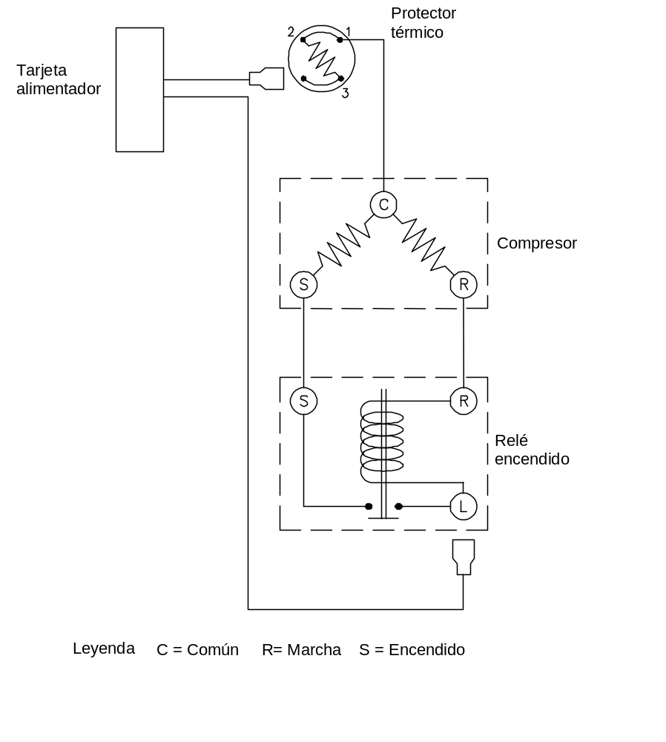

  - SUSTITUCIÓN DEL GRUPO NEVERA
 | Antes de proceder con las operaciones de sustitucion del grupo nevera, seccionar la alimentacion o quitar el enchufe de conexion de la red de corrente electrica.
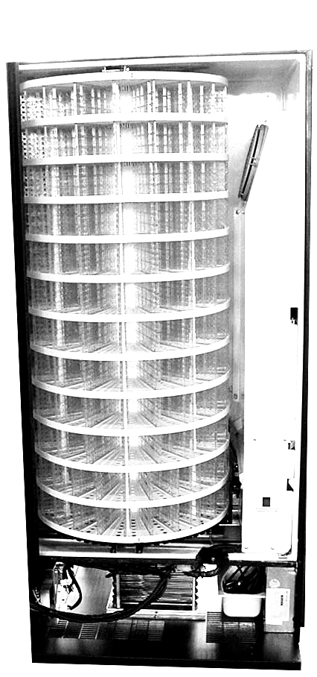  3  5  7  1  4  2  6 |  | - Quitar las abrazaderas que fijan el cablaje del grupo nevera.  - Desconectar los conectores, que alimentan el grupo nevera y los ventiladores del evaporador, de la caja de alimentacion.  - Desatornillar los tornillos carter evaporador.  - Desatornillar los tornillos carter tecla de rotacion.  - Extraer el carter evaporador.  - Desatornillar el tornillo del cajetin y extraer la seccion movil.  - Desatornillar el tornillo de aduste del condesador.  - Extraer el grupo nevera teniendo guidado de no someter a demasiado esfuerzo los tubos de cobre que encauzan el freon.

Para volver a montar, posicionar el grupo nevera teniendo guidado que la placa, sobre la cual se appoya el compressor y el condensador este colocada in modo que la parte posterior incaje con el seguo correspondiente, situado en la parte inferior del mueble.
Proceder fijando las partes y connectando en orden inverso, considerando el procedimento de desmontaje.

  - AJUSTE SENSORES DE RESET Y DE PASO

El movimiento del tambor esta controlado por 2 sensores : SENSOR DE ZERO (4) y SENSOR DE PASO (12).
- El primero determina la posicion de arranque del tambor, el segundo cuenta y determina la exacta posicion del tambor cada vez se aprete la tecla de rotacion.Es importante saber que cada signal del sensor de paso corresponde a 5° de rotacion del tambor.
- Con l’ayuda de la tecla de activacion manual del tambor, llevar el tirante a la izquierda del iman de activacion sensor de zero (3) al centro de la guia a “C” del tambor, atornillada sobre la parte superior de la celda, de forma tal que, con la puerta cerrada,los compartimientos sean bien alineados a la izquierda con el montante y a la derecha con la pieza de reduccion de la puerta. De esta forma se consigue por cierto que la posicion en zero del sensor (4) es correcta.
- Apretar bien el sensor de zero (4) con sus tornillos (5) exactamente abajo del electroimàn instalado sobre el tambor.
- Destornillar un poco el disco por lector de paso (14) y hacerlo girar hasta que el pequeno tornillo de referencia (15) se encuentre perpendicular y al centro de la fotocelula de paso(12); al final apretar el tornillo.
- Cerrar la puerta, efectuar una operacion de reset; cuando el tambor se pare, averiguar su correcta posicion.
- En el caso el tambor se pare mal alineado, la causa no es la erronea posicion del sensor de zero (4), si no del sensor de paso (3); entonces girar el disco (14) a la derecha o a la izquierda hasta encontrar la posicion correcta.
- Con la tecla de rotacion hacer adelantar el tambor paso a paso y averiguar la correcta posicion.

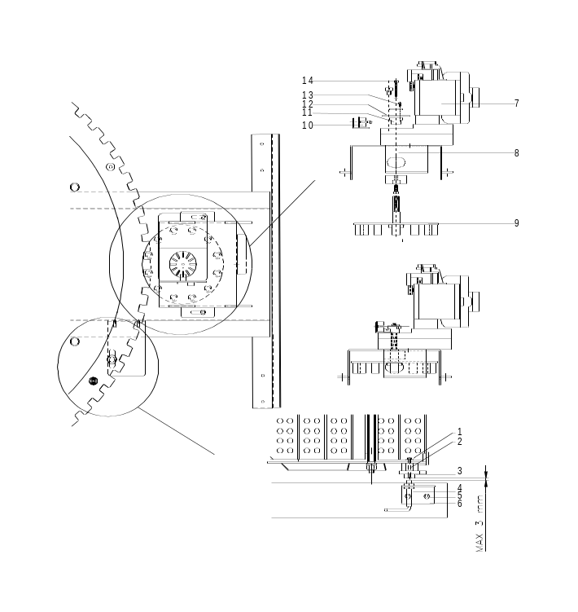

1.TUERCA DE FIJACION IMAN M16. 8.SOPORTE PUERTA MOTOREDUCTOR.
2.TORNILLO “ “ “ 9.RUEDA DENTADA.
3.IMAN PERMANENTE M16. 10.PLACA SENSOR LECTOR DE PASO.
4.SENSOR MAGNETICO DE ZERO. 11.SOPORTE PARA DISCO PARA LECTOR.
5.TUERCAS FIJACION SOP.SENSOR ZERO. 12.DISCO PARA LECTOR DE PASO.
6.SOPORTE PARA SENSOR DE ZERO. 13.TORNILLO DE REFER. DISCO.
7.MOTORIDUCTOR. 14.TORNILLO FIJACION DISCO.

ANOTACIONES :

